Метод "Фишбоун" (Рыбий скелет): что это такое, формы работы на уроке и примеры
Одним из методических приемов, который можно использовать в группах, является прием «Фишбоун». Дословно он переводится с английского как «Рыбная кость» или «Скелет рыбы» и направлен на развитие критического мышления учащихся в наглядно-содержательной форме. Суть данного методического приема — установление причинно-следственных взаимосвязей между объектом анализа и влияющими на него факторами, совершение обоснованного выбора. Дополнительно метод позволяет развивать навыки работы с информацией и умение ставить и решать проблемы. Что такое фишбоун?

Диаграмма Исикавы
В основе Фишбоуна — схематическая диаграмма в форме рыбьего скелета. В мире данная диаграмма широко известна под именем Ишикавы (Исикавы) — японского профессора, который и изобрел метод структурного анализа причинно-следственных связей. Схема Фишбоун представляет собой графическое изображение, позволяющее наглядно продемонстрировать определенные в процессе анализа причины конкретных событий, явлений, проблем и соответствующие выводы или результаты обсуждения.

Схемы Фишбоун дают возможность:
- организовать работу участников в парах или группах;
- развивать критическое мышление;
- визуализировать взаимосвязи между причинами и следствиями;
- ранжировать факторы по степени их значимости.
С помощью схемы можно найти решение из любой рассматриваемой сложной ситуации, при этом возникают каждый раз новые идеи. Эффективным будет ее применение во время Мозгового штурма.
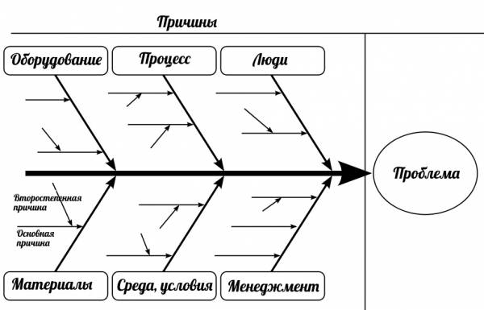

Составление схемы Фишбоун
Схема Фишбоун может быть составлена заранее. С применением технических средств ее можно сделать в цвете. При их отсутствии используется обычный ватман либо ежедневный инструмент учителя — цветной мел.
В зависимости от возрастной категории учащихся, желания и фантазии учителя схема может иметь горизонтальный или вертикальный вид. Суть приема Фишбоун форма схемы не меняет, поэтому особо не имеет значения. Для младшего школьного возраста подойдет более естественная форма рыбы — горизонтальная. По завершению ее заполнения вместе с ребятами можно изобразить фигуру вдоль скелета и загадать желание, чтобы золотая рыбка и в дальнейшем помогала решить любую жизненную проблему.
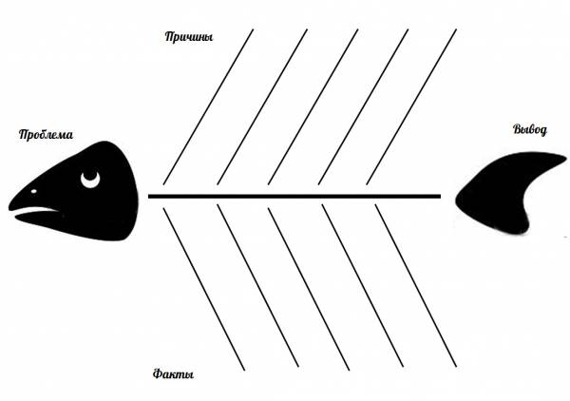
Схема включает в себя основные четыре блока, представленные в виде головы, хвоста, верхних и нижних косточек. Связующим звеном выступает основная кость или хребет рыбы.
- Голова — проблема, вопрос или тема, которые подлежат анализу.
- Верхние косточки (расположенные справа при вертикальной форме схемы или под углом 45 градусов сверху при горизонтальной) — на них фиксируются основные понятия темы, причины, которые привели к проблеме.
- Нижние косточки (изображаются напротив) — факты, подтверждающие наличие сформулированных причин, или суть понятий, указанных на схеме.
- Хвост — ответ на поставленный вопрос, выводы, обобщения.
Прием Фишбоун предполагает ранжирование понятий, поэтому наиболее важные из них для решения основной проблемы располагают ближе к голове. Все записи должны быть краткими, точными, лаконичными и отображать лишь суть понятий.

Применение метода Фишбоун на уроке
Схема Фишбоун может быть использована в качестве отдельно применяемого методического приема для анализа какой-либо ситуации, либо выступать стратегией целого урока. Эффективнее всего ее применять во время урока обобщения и систематизации знаний, когда материал по теме уже пройден и необходимо привести все изученные понятия в стройную систему, предусматривающую раскрытие и усвоение связей и отношений между ее элементами.
Так, учащимся предлагается информация (текст, видеофильм) проблемного содержания и схема Фишбоун для систематизации этого материала. Работу по заполнению схемы можно проводить в индивидуальной или групповой форме. Важным этапом применения технологии Фишбоун является презентация полученных результатов заполнения. Она должна подтвердить комплексный характер проблемы во взаимосвязи всех ее причин и следствий. Иногда при заполнении схемы учащиеся сталкиваются с тем, что причин обсуждаемой проблемы больше, чем аргументов, подтверждающих ее наличие. Это возникает вследствие того, что предположений и в жизни всегда больше, чем подтверждающих фактов. А потому некоторые нижние косточки могут так и остаться незаполненными. Далее в ходе урока учитель самостоятельно определяет действия — предлагает либо и далее исследовать проблему, либо попытаться определить ее решение.
Овладев технологией Фишбоун, учитель может с успехом ее применять на любом уроке. Наиболее популярной она является среди учителей-филологов либо историков. Этап урока с применением метода Фишбоун приобретает исследовательский характер.

Формы работы на уроке
- Индивидуальная работа. Всем учащимся раздается для анализа одинаковый текст и перед каждым ставится цель — заполнить схему «Рыбий скелет» на протяжении 10 минут. Затем проходит обсуждение результатов, обмен мнениями и заполнение общей схемы на доске.
- Работа в группах. Каждая из групп получает свой текст. Чтение текста происходит индивидуально, а его обсуждение – в группах. Общая схема Фишбоун заполняется на основе мнений групп.

Примеры использования технологии Фишбоун в обучении
Пример 1.
Фишбоун на уроке литературы при изучении повести Б. Полевого «Повесть о настоящем человеке» с применением межпредметных связей.
- Голова — легко ли совершить подвиг.
- Верхние косточки — герои смелые, хочется жить; нужно защищать Родину;
- Нижние косточки — мастерство летчика, выдержка героя, любовь к Родине.
- Хвост — каждый человек может стать героем, если он патриот.
После составления фишбоуна можно предложить учащимся обозначить части речи или выделить орфограммы в использованных словах (связь с русским языком), подготовить сообщение о великом летчике А. Мересьеве (связь с историей).
Пример 2.
Фишбоун на уроке истории по проблеме «Причины феодальной раздробленности Руси».
- Голова — причины феодальной раздробленности.
- Верхние косточки — стремление феодалов к независимости; усложнение социальной структуры; благоприятное внешнеполитическая обстановка.
- Нижние косточки — перестали делиться с Киевом; появилось дворянское сословие; отсутствие внешней угрозы.
- Хвост — феодальная раздробленность была неизбежной.
- Использование технологии Фишбоун развивает умения учащихся работать в группах, анализировать текст, выделять основные события и искать их причины, обобщать и делать выводы. Основная цель метода — стимулировать творческое и развивать критическое мышление детей, что отвечает главной задаче сегодняшней школы.

